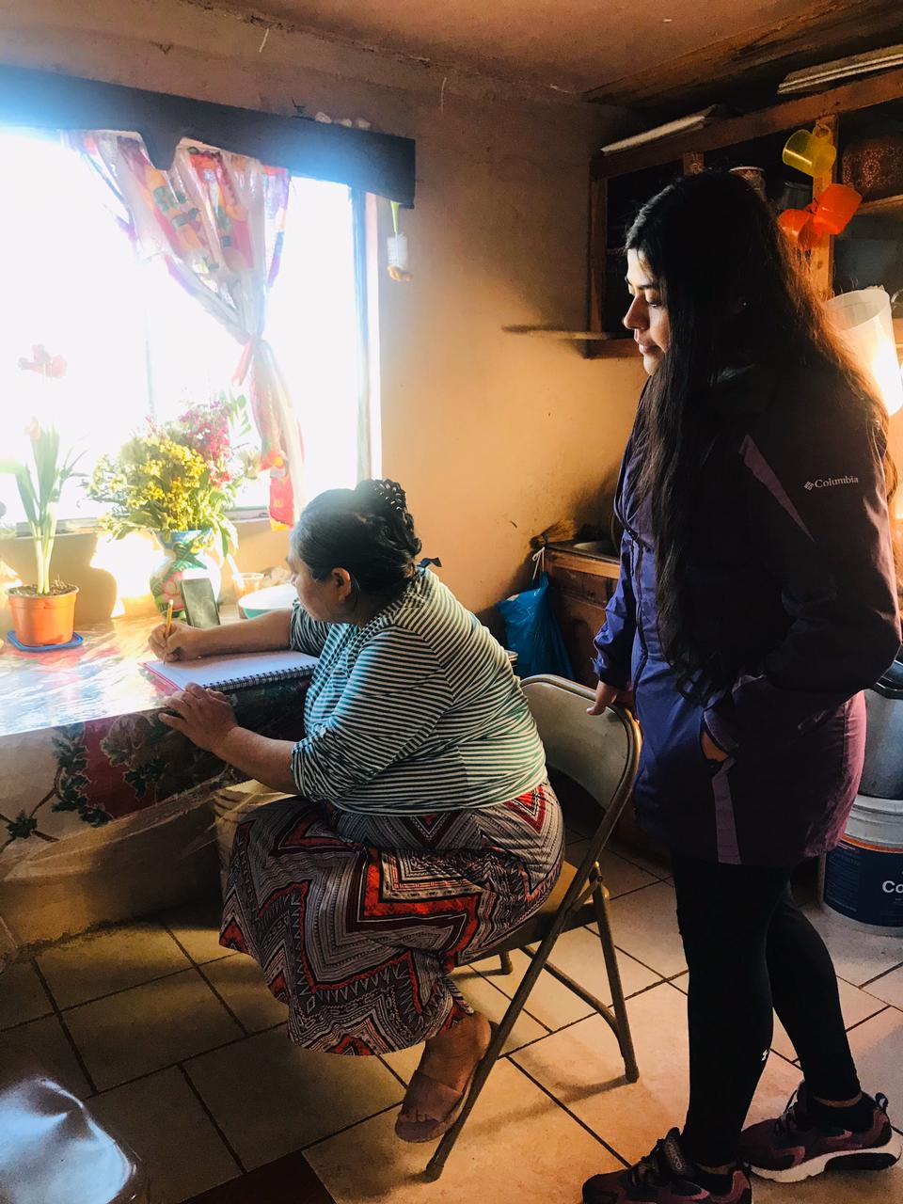
“Implementación de un proyecto de participación en las mujeres indígenas jornaleras en la colonia los Girasoles del ejido Rodolfo Sánchez Taboada”
Resumen: El proyecto de intervención está enfocado con ocho mujeres indígenas jornaleras que trabajan en los campos agrícolas, el cual tiene como propósito contribuir a la disminución del rezago educativo que existe en el ejido Rodolfo Sánchez Taboada, buscando colaborar que la educación básica esté al alcance de todas dando clases de alfabetización en sus hogares y también generando talleres participativos.
La alfabetización desempeña un papel fundamental en la autonomía de las mujeres porque es un medio que permite contribuir al pensamiento crítico y que logra la realización, además de ser un derecho por excelencia.
CV
Abogada
Asesora en El Instituto Nacional para la Educación de los Adultos (INEA).

Secretaria de Comunicaciones y Transportes (SCT).

